
REGISTRE D’ACCESSIBILITÉ

PrÉsentation de l’Établissement :
Nom de l’établissement : ÉCOLE TERRADE ACTE LYON
Type de l’établissement : 3
Activité : Établissements destinés à l'enseignement ou à la formation

Adresse : 17 rue David 69003 Lyon
Numéro de téléphone : 04 78 42 36 37
Mail : lyon@groupe-terrade.com
Site web: Ecole de Maquillage Professionnel Coiffure Studio : Acte Académie.

Nom du responsable de site :
SIRET : 52407208900021
NAF : 85.59A

La totalité des activités proposées par l’établissement est accessible au public en situation de handicap :
√ OUI o NON
L’ERP possède plusieurs niveaux (étages et/ou sous-sol) :
√ OUI o NON
Existe-t-il un registre de sécurité :
√ OUI o NON

Prestations proposÉes par l’Établissement
ACTIVITÉ  (Inscrire « prestation non réalisée » si une des activités n’est pas proposée) | ACCESSIBLE TOTALE  (OUI / NON) | NON ACCESSIBLE POUR  (préciser pour quel public cette activité n’est pas accessible) | DATE DE MISE EN ACCESSIBILITÉ  (Si prévue) | COMPENSATION PROPOSÉE  (Ex. : Accompagnement lors des déplacements si demandés)
Enseignement général | OUI
Enseignement professionnel de l’esthétique cosmétique parfumerie | OUI
Enseignement professionnel de la coiffure | OUI
Enseignement professionnel des métiers de la santé
Action de formation professionnelle courte en esthétique | OUI
Action de formation professionnelle courte en coiffure | OUI
Prestations d’esthétique sur modèles extérieurs | OUI
Prestations de coiffure sur modèles extérieurs | OUI

Modalités de maintenance des Équipements d’accessibilité :
Si votre établissement comporte des équipements soumis à une maintenance technique, veuillez :
- Remplir le tableau ci-dessous afin de garder trace de cette maintenance,
- Joindre en annexe les notices d’utilisation et de maintenance de ces équipements.

ÉQUIPEMENT  (Ex : Ascenseur) | DATE ET OBSERVATIONS DE MAINTENANCE | INFORMATION DU PERSONNEL SUR L’UTILISATION  (Indiquer la date de la diffusion de l’information) | SIGNATURE DE L’AUTORITÉ/EXPLOITANT

Formation du personnel :
La formation du personnel à l’accueil des personnes en situation de handicap est une obligation pour les ERP de type 1 à 4. Cette obligation apparaît à travers l’ordonnance n°2014-1090 du 26 septembre 2014 relative à la mise en accessibilité des établissements recevant du public, des transports publics, des bâtiments d’habitation et de la voirie pour les personnes handicapées.
- Article 12 : « L’acquisition de connaissances dans les domaines de l’accueil et de l’accompagnement des personnes handicapées est obligatoire dans la formation des professionnels appelés à être en contact avec les usagers et les clients dans les établissements recevant du public. Les formations qui préparent aux métiers dont les fonctions relèvent de l’accueil et de l’accompagnement des usagers ou clients dans les établissements recevant du public comportent un enseignement permettant l’acquisition de connaissances sur les différentes situations de handicap. La liste des diplômes, titres et certifications à finalité professionnelle acquis conformément aux dispositions des articles L. 335-5 et L. 335-6 du code de l’éducation et inscrits au répertoire national des certifications […]»
Lien vers l’ordonnance : [en ligne] https://www.legifrance.gouv.fr/jorf/id/JORFTEXT000029503268 (26/02/2021)
La loi de ratification du 5 août 2015 codifie également cette obligation en modifiant le code du travail avec la création de l’article :
- L. 4142-3-1 : « Dans les établissements recevant du public dont la capacité d’accueil est supérieure à deux cents personnes, l’employeur met en œuvre une formation à l’accueil et à l’accompagnement des personnes handicapées à destination des professionnels en contact avec les usagers et les clients ».
Le décret et l’arrêté relatifs au registre public d’accessibilité évoquent cette formation à l’accueil en imposant de faire figurer dans le registre une attestation signée de l’employeur tenant à jour la liste des personnels d’accueil formés, ainsi que les attestations de formation.
De même il est impératif de tenir à jour le plan de formation du personnel afin de garantir une conformité réglementaire totale.
Lien vers la loi : [en ligne] https://www.legifrance.gouv.fr/loda/id/JORFTEXT000030972663/#:~:text=Copier%20le%20texte-,LOI%20n%C2%B0%202015%2D988%20du%205%20ao%C3%BBt%202015%20ratifiant,au%20service%20civique%20pour%20les (26/02/2021)

Si votre établissement est un ERP de type 1 à 4 et que votre personnel a été formé à l’accueil des personnes en situation de handicap, afin de garantir une conformité réglementaire totale, veuillez :
- Renseigner et signer la liste des formations suivies par le personnel dans le tableau ci-dessous,
- Joindre en annexe les attestations de formations de votre personnel.
DATE DE LA FORMATION | NOM DE LA FORMATION  (Ex : Accueil du public en situation de handicap) | NOM DES PARTICIPANTS | SIGNATURE DE L’AUTORITÉ/EXPLOITANT

 | ÉLÉMENT DE RÉPONSE | DOCUMENTS À FOURNIR :
DATE DE CONSTRUCTION D’ERP : | Avant le 01/01/2007 | Aucun justificatif
DATE DE CONSTRUCTION D’ERP : | Après le 01/01/2007 | Attestation achèvement travaux
DATE DE CONSTRUCTION D’ERP : | Entre 2014 et aujourd’hui | Attestation achèvement travaux
CATÉGORIE ERP : | - | 3e et 4 | 5
ERP CONFORME AU 31/12/2014 : | OUI | Attestation d’accessibilité établie par un contrôleur technique | Attestation d’accessibilité sur l’honneur
ERP CONFORME AU 31/12/2014 : | NON | Dossier AD’AP | Dossier AD’AP
SI VOUS AVEZ RÉPONDU NON À LA QUESTION PRÉCÉDENTE : AVEZ-VOUS UN AD’AP ? | OUI | Calendrier AD’AP | Calendrier AD’AP
 | NON | EN INFRACTION : CONTACTER LA DDTM | EN INFRACTION : CONTACTER LA DDTM
AD'AP SUR PLUS DE 3 ANS ? | OUI | Bilan mi-parcours | Bilan mi-parcours
AD'AP SUR PLUS DE 3 ANS ? | NON | Aucun justificatif | Aucun justificatif
AVEZ-VOUS DES DÉROGATIONS ? | OUI | Arrêté préfectoral accordant les dérogations ou si approbation tacite, récépissé de dépôt du dossier AD’AP avec copie de la demande de dérogation | Arrêté préfectoral accordant les dérogations ou si approbation tacite, récépissé de dépôt du dossier AD’AP avec copie de la demande de dérogation
AVEZ-VOUS DES DÉROGATIONS ? | NON | Aucun justificatif | Aucun justificatif
L'ERP FAIT-IL L'OBJET D'UNE AUTORISATION DE CONSTRUIRE, D'AMÉNAGER OU DE MODIFIER UN ERP ? | OUI | Notice d’accessibilité | Notice d’accessibilité
 | NON | Aucun justificatif | Aucun justificatif
À LA FIN DE L'AD'AP |  | Attestation achèvement travaux par un contrôleur agrée ou un architecte | Attestation d’achèvement de travaux sur l’honneur

Les piÈces administratives
Note : Le dispositif Ad’AP est clôturé depuis le 31/03/2019. Dorénavant, les gestionnaires d’ERP devront, pour répondre à leurs obligations de mise en accessibilité, déposer des demandes d’autorisation de travaux ou de permis de construire de mise en conformité totale, sous peine de sanctions administratives et pénales.
L’ensemble des pièces administratives décrites ci-dessus doivent être jointes en annexes de ce registre.

ANNEXE

plan de l’Établissement

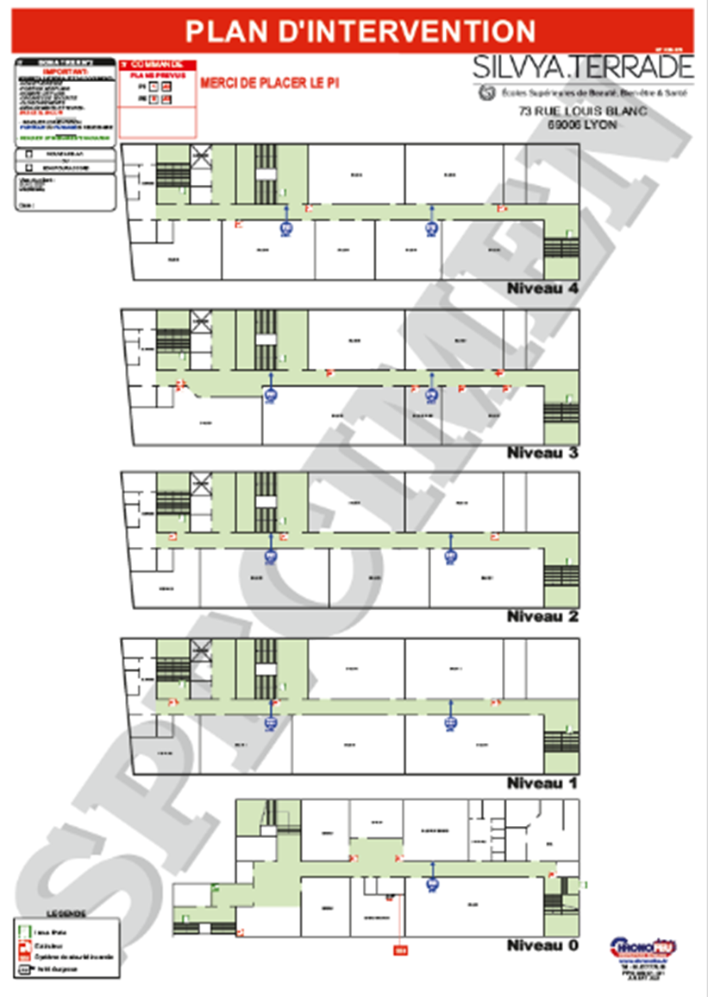

GUIDE D’ACCUEIL DES PERSONNES EN SITUATION DE HANDICAP

Accueil des personnes en situation de handicap

Accueil d’un usager malentendant ou sourd
- Parler lentement en articulant, bien souvent il suffit de ne pas parler trop vite.
- Faire des phrases courtes et utiliser des mots simples.
- La lecture labiale des chiffres ou des noms propres est difficile. Privilégier alors la communication écrite et penser à reformuler une phrase plutôt que de répéter sans cesse un mot qui n’est pas compris.
- En cas de questions multiples, préciser le point auquel la réponse correspond.
- Indiquer des directions de façon claire et précise et reformuler si besoin.
- S’assurer que la personne a bien compris.
- Pour un maximum de compréhension réciproque avec les personnes sourdes profondes et ne maîtrisant pas la lecture labiale, les échanges par écrit sont des plus efficaces.
- Parler face à la personne de manière visible, en évitant d’être à contrejour et sans hausser le ton.

Accueil d’un usager mal ou non voyant
- En présence d’une personne déficiente visuelle, se présenter et expliquer que vous apportez votre aide.
- Ne jamais prendre le bras d’une personne déficiente visuelle par surprise.
- Si une personne déficiente demande à être guidée, tendre son bras, toujours se mettre en avant, de manière ce que la personne sente tous les mouvements de son guide.
- Être précis dans le choix du vocabulaire et des indications.
- Décrire vos actions en cours et futures.
- Utiliser les repères « droite, gauche, devant » et éviter les indications telles « ici, là, là-bas ».
- Il n’est pas interdit d’utiliser les termes « voir » ou « regarder ».
- S’adresser directement à la personne mal voyante et non pas à son accompagnateur, si elle est accompagnée.

Accueil d’un usager handicapÉ mental ou cognitif
- Rester naturel, regarder naturellement la personne et utiliser un ton chaleureux, non empreint de pitié.
- Directement d’adresser à la personne (pas à son accompagnateur).
- Utiliser le vouvoiement.
- Se montrer calme et rassurant, patient, disponible, prendre le temps qu’il faut pour renseigner, orienter, et conseiller la personne.
- Écouter attentivement la personne, lui laisser le temps de s’exprimer.
- Utiliser un langage simple et clair, éviter les termes techniques, pointus.
- Ne pas parler trop lentement ni trop fort, éviter d’infantiliser la personne.
- Proposer de l’aide, mais ne pas l’imposer
- Si les indications sont complexes, organiser l’accompagnement, et expliquer qu’une autre personne va prendre le relais.

Accueil d’un usager handicapé psychique
- Se montrer rassurant avec l’interlocuteur.
- Faire preuve de patience et se montrer disponible et à l’écoute de la personne.
- Tenir des propos précis, au besoin, répéter calmement.
- Éviter de contredire la personne ou de lui faire des reproches.
- Les échanges doivent se faire de façon pacifique, dans le calme, sans fixer la personne.
- Ne pas oublier que votre interlocuteur peut être stressé et angoissé sans s’en rendre compte.
- Face à des réactions violentes, toujours involontaires, essayer de mettre de la distance avec les autres personnes présentes, mais veiller à ne pas enfermer la personne en crise.

Accueil d’un usager handicapé « moteur »
- Pour parler à une personne en fauteuil derrière un guichet, se placer à sa hauteur.
- Interroger la personne avant de lui proposer de l’aide, ne pas l’imposer.
- Si vous avez à orienter une personne handicapée en situation de handicap physique vers une direction, indiquer un cheminement accessible.
- Renseigner la personne sur l’état de l’environnement, notamment au sol, lors d’une orientation de direction.
- Si vous devez aider une personne en fauteuil roulant, éviter les mouvements brusques et annoncer les manœuvres.
- Soyez prudent, certaines personnes qui ont des difficultés à marcher peuvent facilement être déstabilisées dans leur mouvement, avec moindre imprévu.
- Si la personne est accompagnée d’un chien d’assistance, son compagnon est autorisé à accéder aux lieux ouverts au public.

Justificatifs administratifs

